**附件1-1：系統概述文件**

編號：（此欄位由主辦單位填寫）

中文專題名稱：租中自有黃金屋

英文專題名稱：Goldhouse

1. 前言

在這個快速變遷的社會中，尋找合適的租屋處成為許多人的挑戰之一。因此，我們將探討現有租屋平台的優缺點，分析使用者租屋需求的特點，讓使用者能夠更輕鬆地找到符合自身需求的理想租屋處，為生活品質帶來更多可能性。而傳統的租屋方式往往會存在著資訊不對稱、仲介費用高昂等問題，使得租屋過程充滿了不確定性和風險。本組所有成員皆是離開家鄉到台北求學的學生，所以我們深知租房的困難之處。目前市面上存在著許多租屋平台，每個平台都有各自優秀以及需要改善的地方。

租中自有黃金屋結合了現代AI技術，使租房過程更加便利以及快速，也改善了大部分租屋平台的缺點。從使用者的角度出發，滿足租客對於租屋需求的多樣性和個性化。透過AI提供更全面的篩選條件、過濾重複刊登房源、提供Line智能助手，讓使用者能夠更快速、更有效地找到符合其條件和偏好的租屋選項。以滿足不同租客的需求。同時，我們也設計更直覺、易用的使用者界面，減少使用者在租屋過程中的誤解和困惑，從而提高整體的使用者體驗。

表1-各租屋平台之優點

|  |  |  |  |  |  |  |
| --- | --- | --- | --- | --- | --- | --- |
| 項目 平台 | 黃金屋 | 591 | 好房網 | 樂屋網 | 租租通 | 臉書 |
| 有APP | V | V | V | V |  | V |
| 篩選功能完善 | V | V | V |  | V |  |
| 訂閱推送功能 | V | V | V  (買房) | V |  |  |
| 過濾重複刊登 | V |  |  |  |  |  |
| Line智能助手 | V |  |  |  |  |  |

1. 創意描述

**租中自有黃金屋結合多個租屋平台的優點，利用AI技術以及Line智能助手，提供個性化的房源推薦和租屋知識，幫助使用者快速找到符合需求的房源**，並透過直觀的使用者介面提升整體使用者體驗。**本系統專注於過濾重複房源，並提供完善的篩選功能，從使用者的角度出發，極力解決現有平台的不足之處。**以下兩點為本組運用之AI技術詳述及運用範疇：

1. 知識提取：針對資料庫內房屋的描述，使用Cliptagger的NER功能進行名詞判別，提取有關房屋周邊相關之地點、組織或公司名稱，放進Neo4j內，使周邊相關也可產生關聯。
2. 過濾重複刊登房源：過濾房源主要分為文本與圖片兩種來進行比對。針對文本的部分，我們使用Ckiptagger ws把文本分成數個詞段，再把詞段做Bert編碼，篩選出相似度高、甚至是一樣的部分，再進行圖片分析。而圖片分析的部分是使用yolov8 把特定物件做框線標記，再使用clip針對框線的物件產生描述文字，接著使用ws與 Bert找出相同的房源。這種雙重比對的方式，可針對新刊登的房源進行全面辨識和過濾重複房源，建立篩選器選項供使用者選擇是否要出現相同房源，降低使用者的搜尋與時間成本。

整合上述兩種判斷方法，可以輕鬆找出相同房源，讓使用者更方便使用。

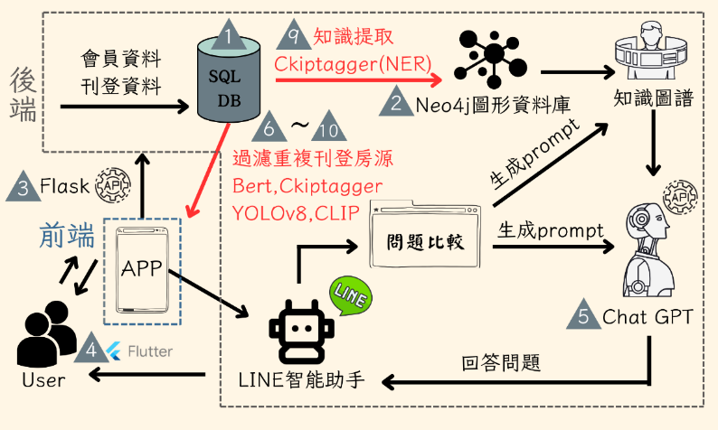

圖一 系統架構圖(標號為第五點對應之運用技術)

* SQL DB->Neo4j圖形資料庫

我們利用Neo4j來記錄房源物件和其環境特徵之間的關聯，包括房源物件的區域、房間數、樓層等屬性，以及周邊的環境特徵如捷運站、組織、設施、地點等。透過類神經網路和CKIP進行命名實體識別（NER），可以分析物件並標註環境特徵。V1、V2、V3 表示不同物件之間的相似度，數值越小代表相似度越高。這種視覺化有助於我們理解和分析房源及其周邊環境的相關性並將其整理為知識圖譜運用至Line智能助手中。

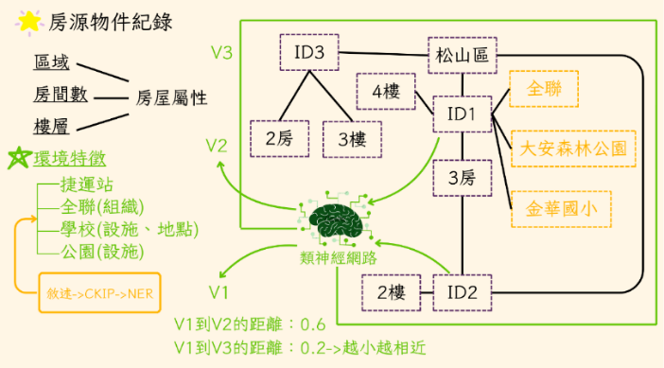

圖二 Neo4j圖譜解說圖例

* User->App->Line智能助手->...->ChatGPT-> Line智能助手->User

當使用者想比較房源1（ID1）及房源2（ID2）時，首先會提出想了解的問題。我們將Metadata進行資料清洗。清洗後的資料被傳送至Neo4j，取得相關聯的資料。系統將這些資料傳送給 ChatGPT API 進行分析和比較，最後生成比較結果，並透過 Line將結果回傳給使用者，解答使用者對於 ID1 和 ID2 的差異問題。

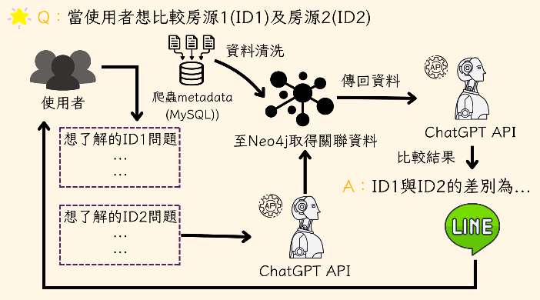

圖三 Line智能助手解說圖例

現今的租屋平台大多採用傳統的方式，透過內部客服與使用者進行對話或回答問題，這樣的方式造成溝通效率低下。若沒有使用生成式AI，這種訊息延遲的問題將難以解決。租中自有黃金屋採用了創新的流程和互動方式，**透過生成式AI的應用，利用ChatGPT API連結LINE機器人，為使用者即時解答問題，改善了訊息時間差的缺點。LINE作為大多數人使用的通訊軟體，使用者無需下載額外的應用程式即可獲得服務**。這種方式相對於其他租屋平台來說，打破了傳統的限制，讓使用者能夠在最短的時間內獲得所需的答案，大大提升了使用者的體驗和滿意度，讓租屋過程變得更加便捷和高效。此功能會於聊天室訊息框自動生成對應的房源member­_id及hid。

|  |  |
| --- | --- |
| a.App點選畫面 | b.Line及時回復畫面 |

圖四為租中自有黃金屋App-Line智能助手示意圖，(a.)App點選畫面、(b.)Line及時回復畫面

1. 系統功能簡介
2. 房源篩選與搜尋：使用者可以透過篩選器或搜尋功能找到適合的房源，**篩選器內有過濾重複刊登房源的選項。**
3. 訂閱功能：會員依照自己的喜好選擇標籤，當有符合標籤的房源時，系統會自動推送。
4. 瀏覽房屋資訊：使用者點擊房屋資訊卡片查看詳細的房屋資訊。
5. 收藏房源：會員可收藏感興趣的房源並在需要時查看。
6. 瀏覽歷史紀錄：會員可隨時查看曾經瀏覽過的房源。
7. 房源管理：出租者（會員）可透過平台管理房源、更新出租資料。
8. 系統特色
9. 智能化服務：**利用AI技術進行房源篩選和推薦(**CKIPtagger、BERT、YOLOv8、CLIP**)**，並通過Line智能助手提供即時客服。
10. 個性化體驗：用戶可以根據自己的需求訂閱特定類型的房源，並接收相關推送通知。
11. 易用性設計：介面設計直觀簡潔，易於新用戶快速上手。
12. **過濾重複刊登房源：**此項是本系統最大的特色，現今的租屋平台都無法有效過濾出租者刊登的房源是否存在重複刊登的情況，所以經常會有重複房源洗版的狀況發生，因此本組致力於鑽研此項技術，減少搜尋時間提高篩選的效率。
13. 系統開發工具與技術

* 開發工具

|  |  |
| --- | --- |
| 系統開發環境 | |
| 作業系統 | Windows11 |
| 程式開發工具 | |
| UI/UX設計 | Figma |
| 前端 | Flutter、 Android Studio |
| 後端 | Python、Microsoft Azure、My SQL、Neo4j、Flask |
| AI技術運用 | |
| 房屋文字相似度 | CKIPtagger、BERT |
| 房屋圖片相似度 | YOLOv8、CLIP |
| 開發平台 | Anaconda |
| 文件美工工具 | |
| 文件 | Microsoft Word、Microsoft Excel |
| 簡報 | Microsoft PowerPoint、Canva |
| 影片 | Microsoft Clipchamp |
| 專案管理平台 | |
| 專案管理 | GitHub、Fork |
| 檔案存放 | GitHub、 Google Drive |

* 技術運用

1. MySQL：用於儲存會員的相關資料以及房源資料。
2. Neo4j:Neo4j開發的原生圖形資料庫 (Native Graph Database)實現了使用知識圖譜的方式，將資料互相作關聯有助於比較各項資訊，協助我們達成AI辨識的功能。
3. Flask：用於建立API，連接前端App和後端資料庫。
4. Flutter：用於開發跨平台的手機App(本組開發Android系統)。
5. **ChatGPT API：利用ChatGPT 提供API服務連結Line機器人提供一個無時間差的即時訊息服務。**
6. **Anaconda：擁有許多豐富資料套件，能夠輔助各種資料邏輯運算，我們使用Anaconda來解決版本問題。**
7. **CLIP：可以同時訓練圖像和文本，將它們映射到相同的向量空間，使圖像和文本之間的相似度可以被計算和比較，我們使用 CLIP 將物品轉換為文字描述。**
8. **YOLOv8：在單次前向傳播中同時進行多個物體的檢測和分類，適合用於各種實時物體檢測和圖像處理任務，我們使用 YOLOv8 來偵測物品。**
9. **CKIPtagger：提供了詞性標註、命名實體識別和依存句法分析等功能，我們使用 CKIPtagger 進行中文分詞。**
10. **BERT:通過雙向編碼器表徵學習，可以更好地理解上下文信息，並廣泛應用於文本分類、問答系統、命名實體識別等任務，我們使用 BERT 進行分詞轉詞向量，然後進行比對。**
11. 系統使用對象
12. 希望可以省時、不想要自己搜尋房屋資訊的租客
13. 習慣使用Line作為主要通訊軟體的租客
14. 對資訊接受度較高之租客
15. 想出租房屋的房東
16. 系統使用環境

|  |  |
| --- | --- |
| 系統硬體需求-手機 | |
| 手機版本 | Android 8.0以上 |
| 網路需求 | Wi-Fi/4G/5G |

1. 結語

在現今資訊爆炸的時代，傳統的租屋方式逐漸顯現出其不足之處，特別是資訊不對稱以及重複房源充斥的現象。「租中自有黃金屋」結合了先進的AI技術，從影像辨識到自然語言處理，透過高效的房源過濾與推薦功能，大幅提升租屋的便利性與精確性。結合Line智能助手，租客可以即時獲得問題解答，解決租屋過程中的訊息時間差。

本系統不僅提供了強大的技術支持，還重視使用者體驗，旨在讓租屋變得簡單且高效。未來，隨著技術的進一步發展，「租中自有黃金屋」將具備更強大的應用潛力，為租客和房東帶來更多的便利與效益，實現真正的「**AI帶路，租屋不迷路**」的目標。